Fase 5 - Aportando al contexto, vídeo podcast

Actividad Individual

Nombre del estudiante: Juan Sebastián Castillo Amaya

CC.1116553232

Nombre del docente: Geisel Alicia de León Paramo

Universidad Nacional Abierta y a Distancia - UNAD

Escuela de Ciencias Administrativas, Contables, Económicas y de Negocios -ECACEN Programa de Economía

Yopal, 2023

# Introducción

En el siguiente documento se encuentra la captura donde de la publicación del árbol del problema(15/02/2023) Elefante blanco en Aguazul Casanare, el link del video podcast comentando la problemática del elefante blanco del ingenio yuquero de Aguazul, que lleva más de 20 años consumiendo recursos públicos y una alternativa para utilizar la infraestructura existente en pro de la comunidad del municipio.

# Árbol del problema

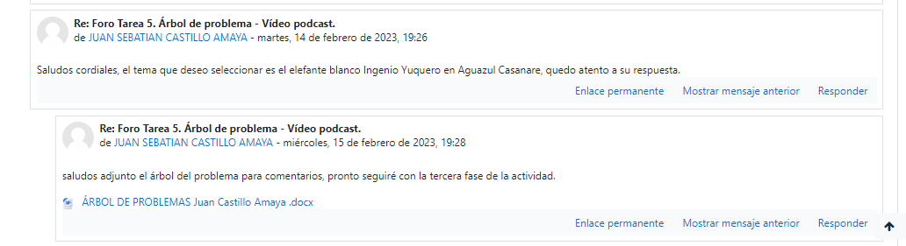

# Link youtube

https://www.youtube.com/watch?v=WPRtXlMVSc0

# Conclusión

Seguir inyectándole dinero al proyecto del ingenio yuquero es seguir alimentando a una muy posible fuente de corrupción y a una proyecto que no tiene la más remota posibilidad de generar algún tipo de beneficio para la comunidad, ya son dos décadas de consumo de recursos en un proyecto que no se encuentra ni en la mitad de su ejecución y que no va contar con su insumo principal (yuca), para la etapa de producción a a gran escala.

# Bibliografía

Viracacha Baquero, Y. Cabezas Gutierrez. Y. , & Martinez Parada, H. (2004). PROYECTO DE VIABILIDAD PARA ESTABLECER UNA PLANTA PROCESADORA DE ALMIDON DE YUCA EN EL MUNICIPIO DE AGUAZUL (CASANARE). [*Tesis de grado, Universidad Nacional Abierta y a Distancia*]. Repositorio Institucional UNAD. https://repository.unad.edu.co/bitstream/handle/10596/19539/ypcabezasg.pdf?sequence=1

EL TIEMPO. (22 de Junio de 2009). Proyectos que no se debieron construir con plata de regalías. EL TIEMPO. <https://www.eltiempo.com/archivo/documento/MAM-3494800>

Llanera. (12 de Julio de 2006). Foro en Aguazul determinó que se debe continuar con el programa yuquero. Llanera.

https://llanera.com/foro-en-aguazul-determino-que-se-debe-continuar-con-el-programa-yuquero-/3434